Evolución del Sistema Privado de Pensiones
Al Segundo Trimestre de 2018

1. Afiliación

Las personas que se afiliaron al SPP durante el segundo trimestre del año 2018 sumaron 101 821, cifra inferior en 12,0% a la registrada durante el trimestre anterior y superior en 33,5% con respecto al flujo registrado en el segundo trimestre de 2017. El crecimiento observado respecto al año previo fue impulsado principalmente por el incremento de afiliaciones de trabajadores dependientes provenientes de departamentos fuera de Lima y Callao. Asimismo, el promedio mensual fue de 33 679 nuevos afiliados, Con esta evolución, a fines de junio de 2018 se registró un stock de 6,7 millones de afiliados, cifra mayor en 5,9% respecto a junio de 2017.

Afiliación Trimestral por Tipo de Trabajador
(En miles de personas)
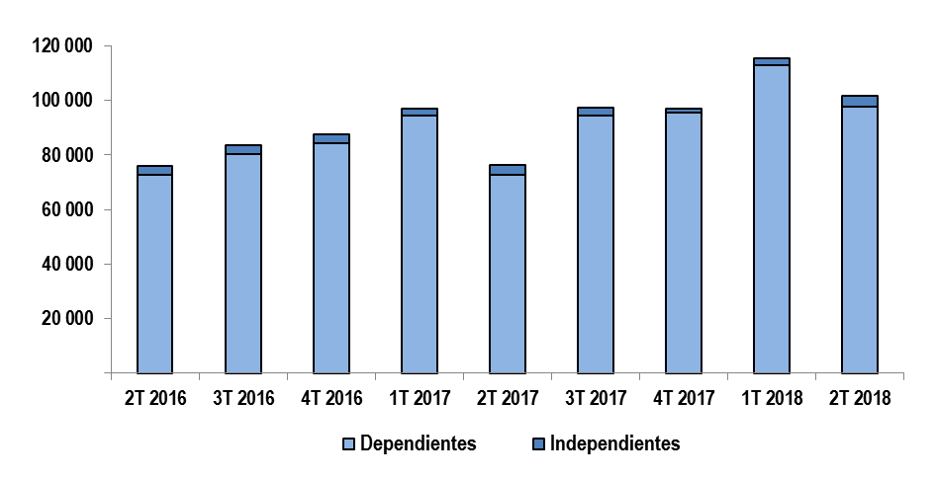

2. Traspasos

Las solicitudes de traspaso aceptadas en el segundo trimestre del año fueron 16 698, flujo mayor en 11,1% al registrado en el trimestre previo y mayor en 26,9% con relación al segundo trimestre de 2017. Esta dinámica implica un ingreso neto (ingresos menos salidas de afiliados) positivo de afiliados por traspasos para dos de las cuatro administradoras que conforman el SPP.

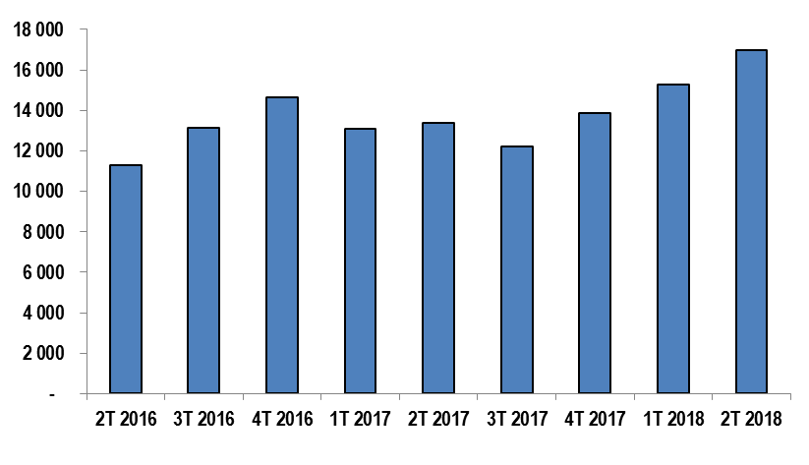
Solicitudes de Traspaso Aceptadas Solicitudes de Traspasos Aceptadas por AFP (Abril – Junio 2018)
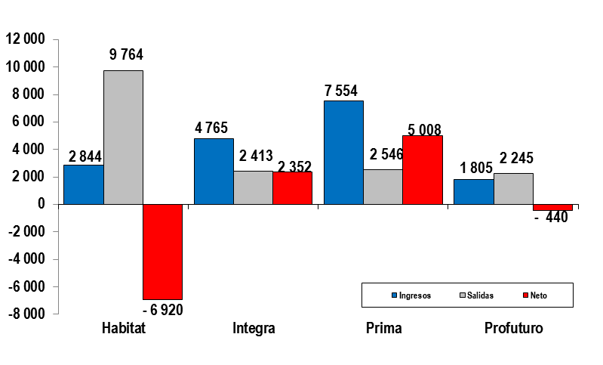

3. Traspasos Efectivos

Durante el segundo trimestre del año, el movimiento de Cuentas Individuales de Capitalización (CIC) por traspasos efectivos fue de S/ 1 385 millones, monto inferior en 6,2% al registrado durante el trimestre anterior (S/ 1 304 millones), pero mayor en 19,1% al registrado en el segundo trimestre del 2017. En términos de montos netos (ingresos menos salidas), solo una de las cuatro administradoras del SPP registró un crecimiento de ingresos como resultado de la dinámica de traspasos. El monto neto positivo de traspasos efectivos significa que el saldo de las cuentas entrantes compensa en mayor cuantía el monto de las CIC de afiliados que se retiran de una AFP.

Movimiento del Fondo de Pensiones por Traspasos Efectivos
(Abril - Junio 2018 / En millones de soles)
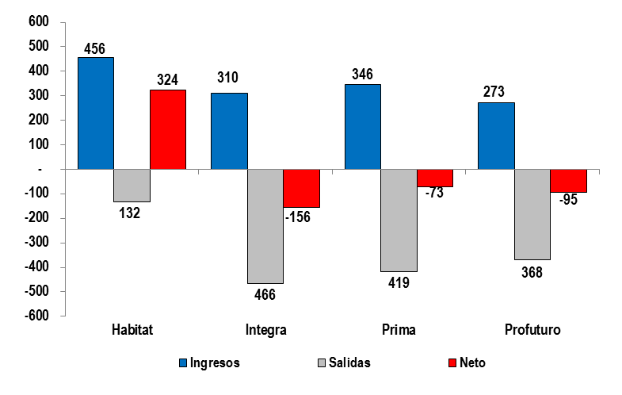

4. Aportes y Cotizantes

El número de cotizantes a febrero de 2018 alcanzó la cifra de 2 842 337 personas, lo que implica un aumento de 4,9% con respecto al número de cotizantes registrados a febrero del 2017. Cabe señalar que pese a las oscilaciones la tendencia de los cotizantes ha sido ascendente a lo largo del año. El índice de cotización de junio de 2018 fue 42,5%, cifra mayor en 0,3 puntos porcentuales a la registrada en febrero de 2017 (42,8%). Asimismo, el índice de cotización ajustado aumentó a 47,9%, cifra mayor en 0,3 pp con respecto a febrero de 2017.

Número de Cotizantes  (unidades) | Índices de Cotización  (En porcentaje)
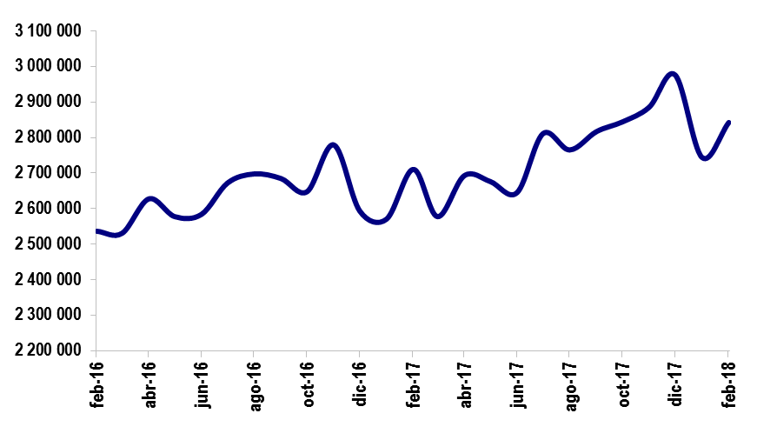
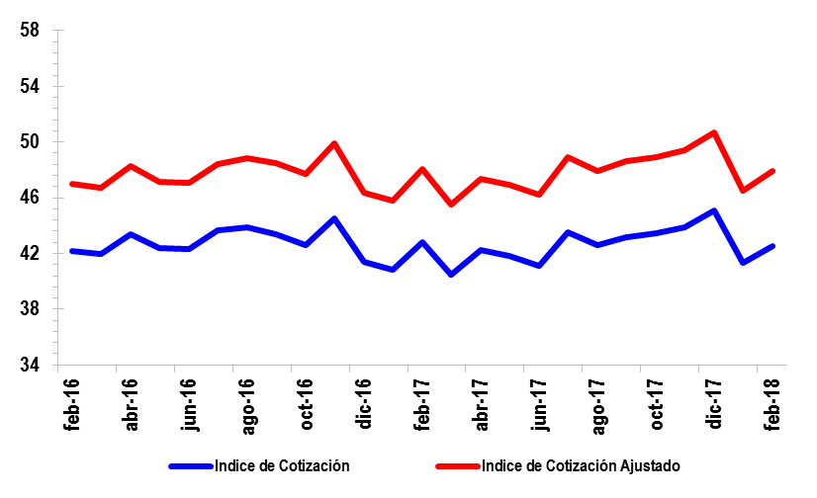

En cuanto a la recaudación de aportes, ésta ascendió a 3 161 millones de soles durante el segundo trimestre de 2018, registrando así un aumento de 9,9% en relación a la registrada en el trimestre anterior y un crecimiento de 28,6% con respecto a la recaudación del segundo trimestre del 2017 (2 458 millones de soles).

Aportes al SPP Aportes por AFP
(En millones de soles) (En millones de soles)
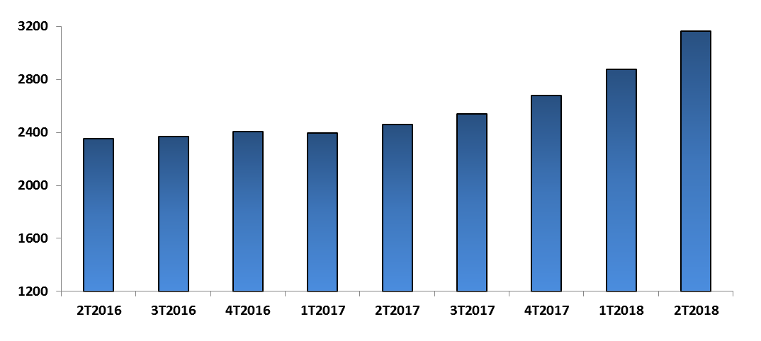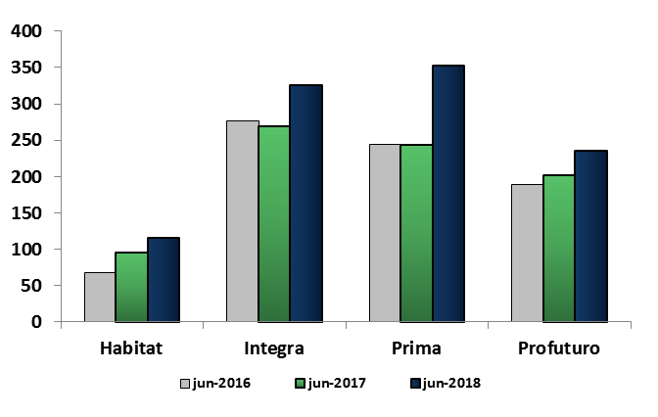

5. Inversiones

La cartera administrada registró un nivel de 156 009 millones de soles a fines de junio de 2018, lo cual representa el 21,9% del PBI y un aumento de 8,0% sobre el nivel registrado hace doce meses. Asimismo, a fines de junio de 2018, resalta que la participación de las inversiones en Acciones y Fondos Mutuos sobre la Cartera Administrada se incrementó en 2,9 puntos porcentuales respecto a junio de 2017. Mientras que la participación de las inversiones en renta fija sobre la Cartera Administrada descendió con relación a junio de 2017; en el caso de las inversiones con plazo entre 0 a 1 año, descendió a 5,6% en junio de 2018, 3,4 puntos porcentuales menos de lo registrado en junio de 2017.

Evolución de la Cartera Administrada | Total Carteras Administradas según plazo  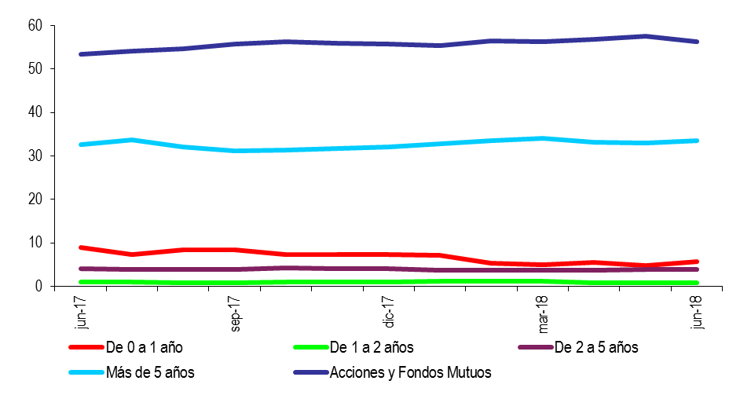  (En porcentaje)
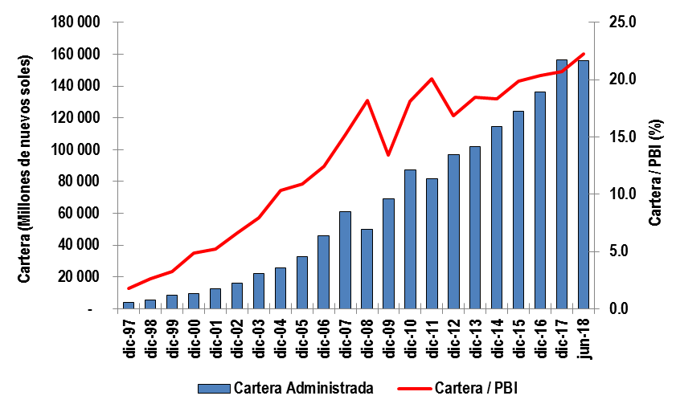

6. Cartera Administrada por instrumento financiero

Al cierre de junio de 2018, la Cartera Administrada se concentra en Fondos Mutuos del exterior y Bonos del Gobierno Peruano. Según el destino de las inversiones, se puede observar que la participación de inversiones en el exterior sobre la cartera administrada aumentó desde 41,4% en junio de 2017 a 44,3% en junio de 2018. Este aumento se explica principalmente por el incremento gradual del límite de inversión en el exterior en el 2017 e inicios del 2018, siendo establecido en 48,0% a partir de junio del 2018, así como a la mayor participación de fondos mutuos del exterior que creció de 39,4% en junio de 2017 a 41,2% en junio de 2018.

En contraste, la participación de inversiones locales disminuyó desde 58,3% en junio del 2017 a 55,8% en junio del 2018. Se puede observar la menor participación de los instrumentos de la cartera administrada local con excepción de los Bonos del Gobierno Peruano, Acciones y ADR de empresas locales, y Bonos de Empresas no Financieras, los cuales aumentaron su participación a 23,2%, 10,8% y 6,5% de la cartera administrada a fines de junio de 2018.

Cartera Administrada por Instrumento Financiero
(En porcentaje)

7. Rentabilidad de la Cartera Administrada

A fines de junio de 2018, las rentabilidades nominales anualizadas de los 3 fondos fueron positivas pero menores a los niveles registrados en junio de 2017 y a marzo de 2018. De esta manera, la rentabilidad nominal anual del Fondo 1, Fondo 2 y Fondo 3 fue de 4,1%, 7,1% y 10,7%, respectivamente a fines de junio de 2018. Cabe señalar que la rentabilidad nominal del Fondo 0 fue 4,07% a fines de junio de 2018.

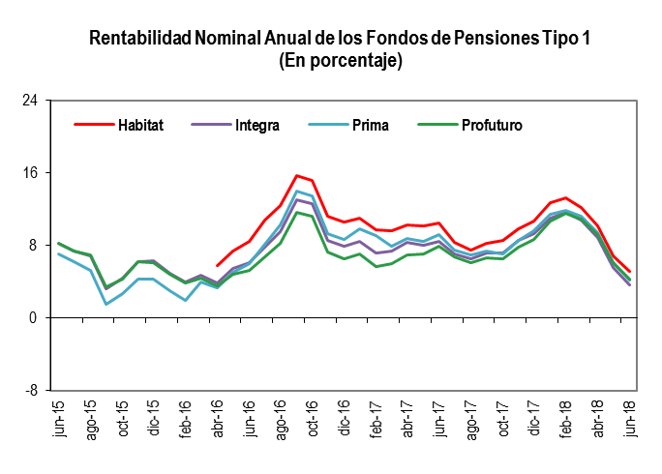

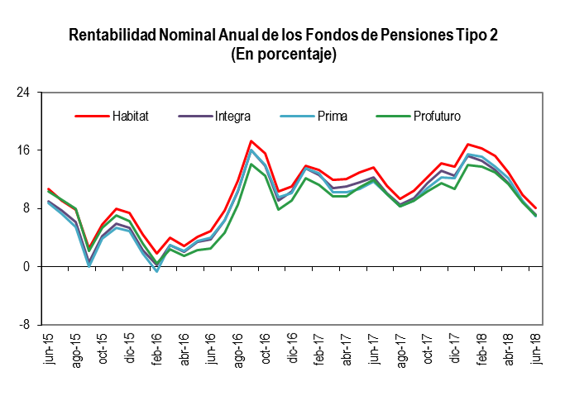

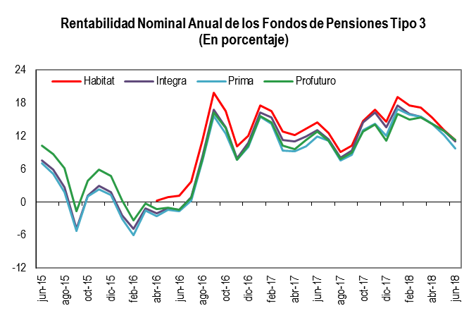

8. Administradoras Privadas de Fondos de Pensiones (AFP)

Al cierre de junio de 2018, la utilidad operativa del SPP aumentó a 347 millones de soles, monto superior al registrado en junio de 2017 (322 millones de soles). Esto se debió a que los ingresos brutos superaron en mayor cuantía el incremento de los gastos operativos con respecto al año anterior.

Aun así, la participación de la utilidad operativa sobre los ingresos totales subió de 52,0% en junio de 2017 a 53,7% en junio de 2018 debido a que los gastos totales se mantuvieron estables mientras que los ingresos se incrementaron en 4,4% con respecto a junio 2017. De la misma forma, los indicadores de rentabilidad revelan que la rentabilidad sobre los activos (ROA) disminuyó en 0,65 puntos porcentuales y la rentabilidad sobre el patrimonio (ROE) disminuyó en 0,95 puntos porcentuales, con respecto a las cifras registradas en junio de 2017.

Principales Indicadores de las AFP
(En Porcentaje)

 | jun-17 | jun-18
SOLVENCIA
Pasivo Total / Patrimonio (N° de veces) | 0,25 | 0,24
Pasivo Corriente / Patrimonio (%) | 13,79 | 14,42
RENTABILIDAD (%)
Utilidad Neta / Activo Total (ROA) | 13,56 | 12,91
Utilidad Neta / Patrimonio (ROE) | 17,40 | 16,45
Utilidad Operativa / Activo Total | 19,02 | 18,40
EFICIENCIA Y GESTIÓN (%)
Gastos Operativos / Ingresos | 48,62 | 49,15
Gastos Administrativos / Ingresos | 35,37 | 36,30
Ingresos / Activo Total | 37,03 | 36,18

